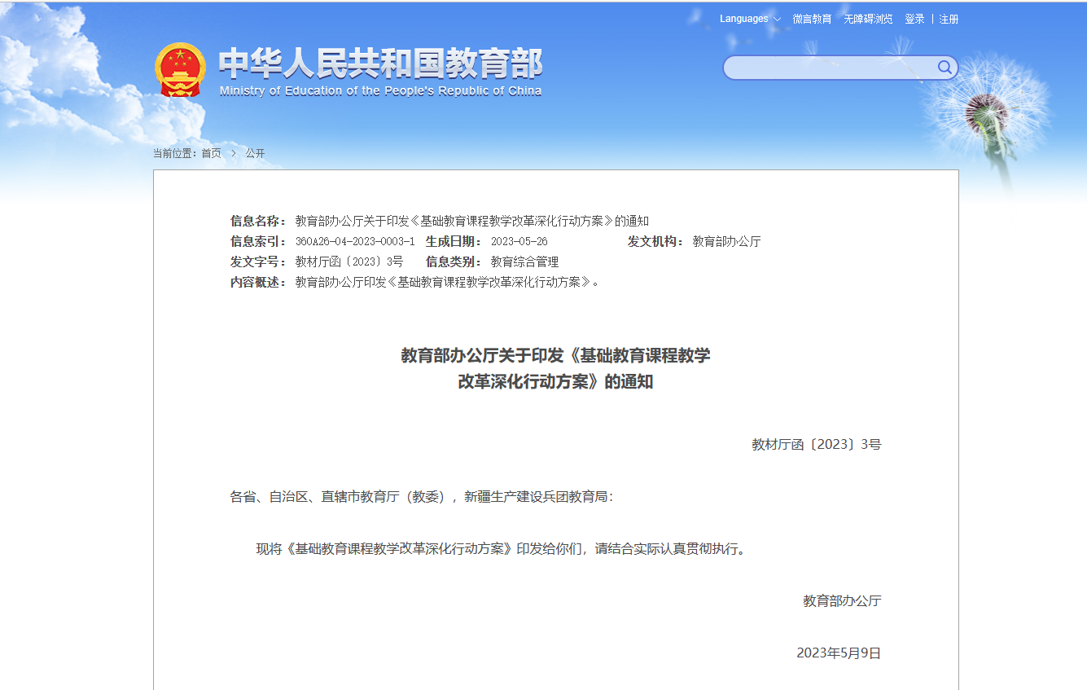
信息名称： | 教育部办公厅关于印发《基础教育课程教学改革深化行动方案》的通知
信息索引： | 360A26-04-2023-0003-1 | 生成日期： | 2023-05-26 | 发文机构： | 教育部办公厅
发文字号： | 教材厅函〔2023〕3号 | 信息类别： | 教育综合管理
内容概述： | 教育部办公厅印发《基础教育课程教学改革深化行动方案》。

教育部办公厅关于印发《基础教育课程教学
改革深化行动方案》的通知
教材厅函〔2023〕3号
各省、自治区、直辖市教育厅（教委），新疆生产建设兵团教育局：
现将《基础教育课程教学改革深化行动方案》印发给你们，请结合实际认真贯彻执行。
教育部办公厅
2023年5月9日
基础教育课程教学改革深化行动方案
为贯彻党的二十大精神，落实立德树人根本任务，办好人民满意的教育，教育部决定推进实施“基础教育课程教学改革深化行动”，制定本行动方案。
一、指导思想
以习近平新时代中国特色社会主义思想为指导，坚持为党育人、为国育才，全面贯彻党的教育方针，落实立德树人根本任务，发展素质教育，促进教育公平。深化课程教学改革，加强机制创新，指导、发动各地和学校深化育人关键环节和重点领域改革，更新教育理念，转变育人方式，坚决扭转片面应试教育倾向，切实提高育人水平，促进学生德智体美劳全面发展。
二、行动目标
2023年启动，有组织地持续推进基础教育课程教学深化改革。至2027年，形成配套性的常态长效实施工作机制，培育一批深入实施新课程的典型区域和学校；总结发现一批教学方式改革成果显著、有效落实育人要求的教育教学案例；教师教学行为和学生学习方式发生深刻变化，教与学方式改革创新的氛围日益浓厚，基础教育课程教学改革形成新气象。
三、重点任务
（一）课程方案转化落地规划行动
在课程实施过程中，切实加强国家课程方案向地方、学校课程实施规划的转化工作。坚持因地制宜“一地一计”、因校制宜“一校一策”，把国家统一制定的育人“蓝图”细化为地方和学校的育人“施工图”，明确课程教学改革的具体路线、措施，提出困难问题破解之策。坚持循证决策，健全监测反馈机制，持续优化改进课程实施规划。
1.制订课程实施的区域规划。省级教育行政部门切实落实课程建设与管理主体责任，明确地方和学校职责。依据国家课程方案，分别对义务教育国家、地方、校本课程实施和普通高中必修、选择性必修、选修课程实施进行整体规划，注重赋予地方和学校课程实施自主权。全面把握本地区基础教育课程教学改革现状，分析课程教学改革推进过程中的重难点问题，开展广泛深入专业的调查研究，强化严密论证，建立基于证据的决策机制，编制省级义务教育课程实施办法和普通高中课程实施指导意见。
2.制订课程实施的学校规划。地方各级教育行政部门及专业机构督促指导学校根据培养目标，立足办学理念和学生发展需要，分析资源条件，因校制宜规划学校课程及其实施。学校以促进学生全面而有个性地发展、健康成长为目标，高质量落实国家课程，建设校本课程，将课程理念、原则要求转化为具体的育人实践活动，构建体现学校办学特色的课程育人体系，注重持续优化。义务教育阶段确保全面落实国家课程，注重与地方课程和校本课程的统筹实施；普通高中保证开齐开好必修课程的基础上，注重适应学生特长优势和发展需要，提供分层分类、丰富多样的选修课程，形成体现学校办学特色的课程系列。
3.健全课程实施监测体系。开展国家、省两级课程实施监测，研制监测关键指标，重点监测课程实施状况和学生核心素养发展状况，形成反馈改进机制，为有效推进课程实施提供参考依据。
（2023年5月前部署安排，至2027年持续推进。）
（二）教学方式变革行动
落实课程方案和课程标准，全面推进教学方式变革，通过实验区实验校试点先行、示范引领，着力解决重难点问题，通过精品课遴选、教学成果推广应用带动各地各校广泛参与，不断深化教学改革，提高教学质量。
4.实施教学改革重难点攻坚。教育部遴选一批国家级基础教育教学改革实验区、实验校，各级教育行政部门结合本地实际，相应设立一批实验区、实验校，依托专业机构建立指导支持机制，聚焦核心素养导向的教学设计、学科实践（实验教学）、跨学科主题学习、作业设计、考试命题、综合素质评价等教学改革重点难点问题，探索不同发展水平地区和学校有效推进教学改革的实践模式。
5.扩大精品课遴选规模。以基础教育精品课遴选工作为抓手，引导广大教师深入研究课程教材内容和课堂教学规律，创新教学设计和教学方法，鼓励指导每个教师积极参与各级精品课遴选。组织各级优课展示交流活动，开展教学说课评课，示范带动广大教师变革教与学方式，尊重学生主体地位，发挥教师主导作用，注重启发式、互动式、探究式教学，克服单纯教师讲学生听、教知识学知识等现象，引导学生主动思考、积极提问、自主探究。
6.实施优秀教学成果推广应用计划。全面总结教学成果推广应用示范区经验成效和应用模式，进一步扩大推广应用范围和项目。实施中西部教学支持计划，遴选一批适用于中西部地区的教学改革成果，加大推广应用力度，促进成果“本土化”落地。
（2023年5月前部署安排，至2027年持续推进。）
（三）科学素养提升行动
落实党的二十大关于教育、科技、人才三位一体布局战略要求，针对讲得多做得少，学生对科学技术缺乏内在兴趣等问题，深化中小学科学教育改革，强化做中学、用中学、创中学，激发青少年好奇心、想象力、探求欲，提升学生解决实际问题的能力，发展学生科学素养。
7.加强科学类学科教学。指导地方开齐开足科学课程，通过多种方式补充配齐科学课教师。强化跨学科综合教学，遴选推广一批跨学科综合性实践性教学优秀案例。加强实验教学，强化学生动手操作实验，将学校实验课开设情况纳入教学视导和日常督导，将实验操作纳入中考。加强科学教育实践活动，遴选一批科技馆、博物馆、研学基地、高科技企业等，作为中小学科学教育实践基地，结合科学课程标准，设计相应的科学实践活动，组织学生在实践探究中学习。
8.持续深入开展科普教育。在国家中小学智慧教育平台，开设科普教育专栏，围绕数学、物理、化学等基础学科和人工智能、航天航空、生命科学等科技前沿领域，建设一批优质线上科普教育资源；持续开展“科学公开课”活动，会同中科院、工程院和高校每年组织30—40位院士专家分主题、分学段录制科普教育公开课；推动中小学定期开展科技节、科技小发明、科普读书、寻找最崇拜的科学家等活动，引导学生树立科学理想，积极开展科学创新实践活动。推动高校实验室、职业院校实训中心、博物馆、科技馆和高科技企业等向普通中小学开放。
9.加强教学装备配备和使用。根据课程标准，完善相关学科教学装备配置标准，研制中小学实验教学基本目录，推动地方加强中小学实验室建设，支持探索建设学科功能教室、综合实验室、创新实验室、教育创客空间等，鼓励对普通教室进行多功能技术改造，建设复合型综合实验教学环境。开展教学装备配备达标率、使用率监测，保障实验教学正常开展。遴选一批富有特色的高水平科学教育和人工智能教育中小学基地。
（2023年5月前部署安排，至2027年持续推进。）
（四）教学评价牵引行动
注重核心素养立意的教学评价，发挥评价的导向、诊断、反馈作用，丰富创新评价手段，注重过程性评价，实现以评促教、以评促学，促进学生全面发展。
10.提升教师教学评价能力。指导地方和学校建立健全校长、教学管理人员和教研员听课评课制度，明确教学评价要素和要求，充分利用人工智能和大数据技术，加强过程性与增值性评价，注重发挥教学评价的引导、诊断、改进与激励作用。指导各地各校用好教育部委托研制的基础性作业，引导教师提高教学设计和作业设计水平，鼓励科学设计探究性作业和实践性作业，探索设计跨学科综合性作业；推动各地广泛开展优质作业设计展示交流，加强作业设计培训。
11.改进和完善学生评价。落实《义务教育质量评价指南》《普通高中学校办学质量评价指南》中关于学生评价的相关要求，建设义务教育质量评价指南自评系统，研究制订《中学生综合素质评价实施指南》，指导各地各校对标研判、依标整改，引导广大教师注重过程性、实践性、发展性评价，促进学生全面健康发展。
（2023年5月前部署安排，至2027年持续推进。）
（五）专业支撑与数字赋能行动
提升教师和教研员专业化水平，确保高质量落实课程教学改革要求，深入推进教育数字化，促进信息技术与教育教学深度融合。
12.开展教师需求导向的课程实施能力培训。在各级教师培训中，开展教师评价能力、数字化素养、科学教育等方面专项培训，针对农村地区、民族地区、薄弱学校的实际需要组织专项培训，切实提高教师教育教学能力。持续向教师征集问题和优秀课例，采取“教师出题、专家答疑”“众人出题、能者答题”思路，滚动开发和遴选基础教育课程教材培训课程，依托国家中小学智慧教育平台组织开展国家级示范培训，确保基层一线教师全覆盖。积极推进人工智能、大数据、第五代移动通信技术（5G）等新技术与教师队伍建设的融合，加快形成新技术助推教师队伍建设的新路径和新模式。
（2023年5月前部署安排，至2027年持续推进。）
13.强化教研专业引领。加强教研队伍建设，严格落实准入标准，完善教研员遴选配备办法和退出机制，建立一支专兼结合的高素质专业化创新型教研队伍。推进教研方式创新，在国家中小学智慧教育平台开通在线教研栏目，定期组织开展全国性和区域性教研活动，为教师日常教研提供平台，增强教学案例展示和研讨交流。建设基础教育学科教研基地，建立区域教研联盟，加强协同教研。推动各地各校建立自下而上选择教研的机制，问需于校、问需于师，常态化有效开展区域教研和校本教研，引导广大教师在参与教研过程中不断提升教学能力。建立健全各级教研员培训交流机制，不断提升教研员服务课程教学改革的能力。鼓励探索建立学校正高级教师到教研机构轮换交流任职机制。
（2023年5月前部署安排，至2027年持续推进。）
14.推进数字化赋能教学质量提升。充分利用数字化赋能基础教育，推动数字化在拓展教学时空、共享优质资源、优化课程内容与教学过程、优化学生学习方式、精准开展教学评价等方面广泛应用，促进教学更好地适应知识创新、素养形成发展等新要求，构建数字化背景下的新型教与学模式，助力提高教学效率和质量。建好用好国家中小学智慧教育平台，丰富各类优质教育教学资源，引导教师在日常教学中有效常态化应用。全面总结“基于教学改革、融合信息技术的新型教与学模式”实验区经验，推出一批数字化应用的典型案例。
（2023年6月前部署安排，至2027年持续推进。）
四、组织实施
（一）加强组织领导
各地要把《行动方案》作为贯彻落实党的二十大精神的重要举措。明确责任分工，建立健全推进机制，细化落实措施，加强工作指导，扎实持续推进，不断将课程教学改革引向深入。
（二）加强条件保障
各地各校要在经费投入、人员配备、设备设施完善等条件方面保障到位，加强重点任务所需资源的统筹配置。要依托专业机构，联合教研机构、科研院所、高校及培训、电教、装备等部门，协同配合组建专家团队，形成基础教育课程教学改革专业支撑力量，做好课程实施指导工作。
（三）加强宣传推广
各地要及时总结好经验好做法，定期组织各类研讨交流、培训研修活动，运用现代网络信息技术共享优质教育教学资源，加大对典型经验和优秀成果的宣传推广，发挥示范引领辐射作用，推动教育均衡发展。

